臺南市美術館申請展報名表
申請空間 | □展覽室A □展覽室A+工作坊 |  | 流水號 | 由本館填寫
中文姓名 | 立案團體請填團體名及聯絡人姓名。 | 英文姓名
生日 | 立案團體請填立案日期。 | 性別
身分證字號 | 立案團體請填核准立案字號，  並附立案證書影本。 | 電話／手機
電子信箱
戶籍地址 | 立案團體請填立案地址。
通訊地址
得知申請資訊之管道：□本館官網或粉絲頁 □其他網站 □雜誌廣告 □親友告知 □其他
身分證或立案證書影印本 | 正面  反面

 | 流水號 | 由本館填寫
臺南市美術館
2021年申請展展覽計畫書
申請者：
展覽名稱：
申請日期：

臺南市美術館－2021申請展
- 展覽理念
展覽名稱
展覽理念／創作理念

- 預計展出作品清單（本表若不敷使用，請自行增列）
編號 | 作品圖 | 創作者姓名 | 作品名稱 | 創作年份 | 作品媒材 | 作品尺寸

- 展覽空間規劃說明
- 請以圖面模擬預定之展場規劃，可手繪掃描。
- 下列規劃圖僅供參考，擇一合適方式說明即可。
- 此項目主要提供委員評估作品數量、配置是否合理，請概略列出預計之配置方式，詳細規劃圖於獲選後另行提供即可。
- 空間規劃圖請另提供電子檔於光碟內。
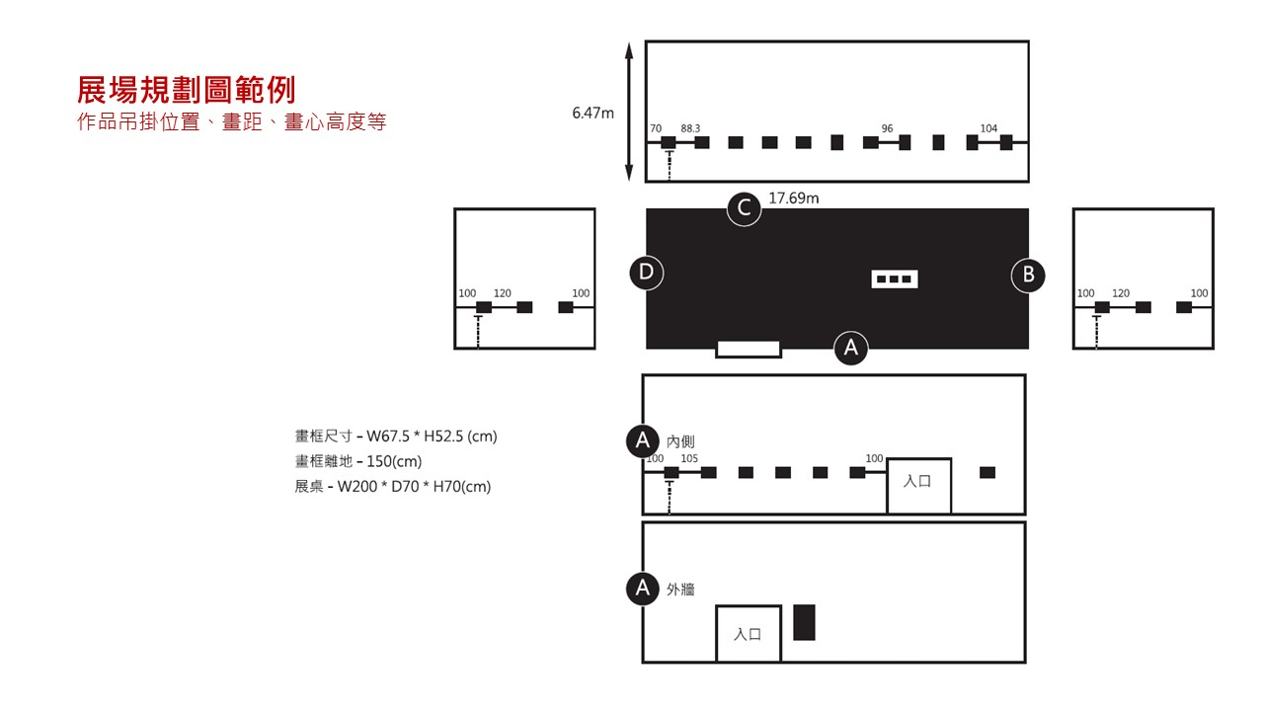
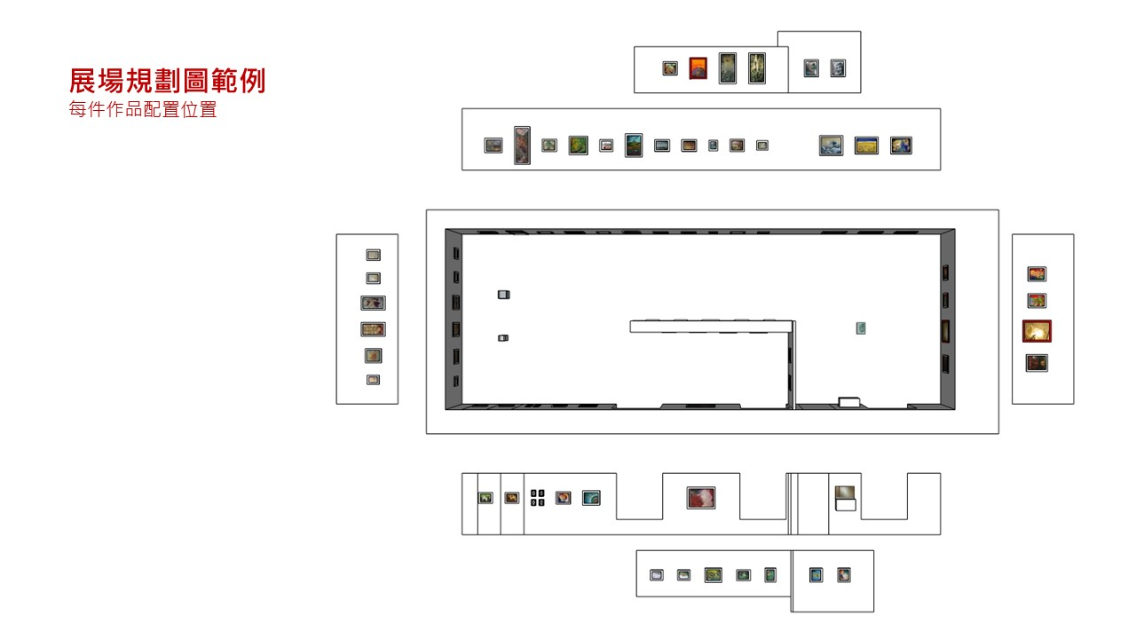
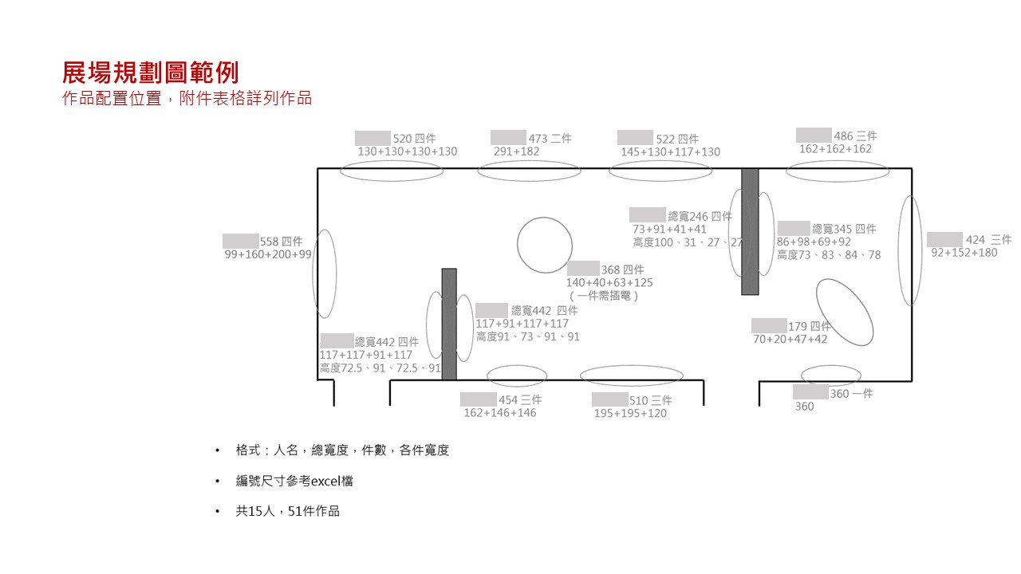
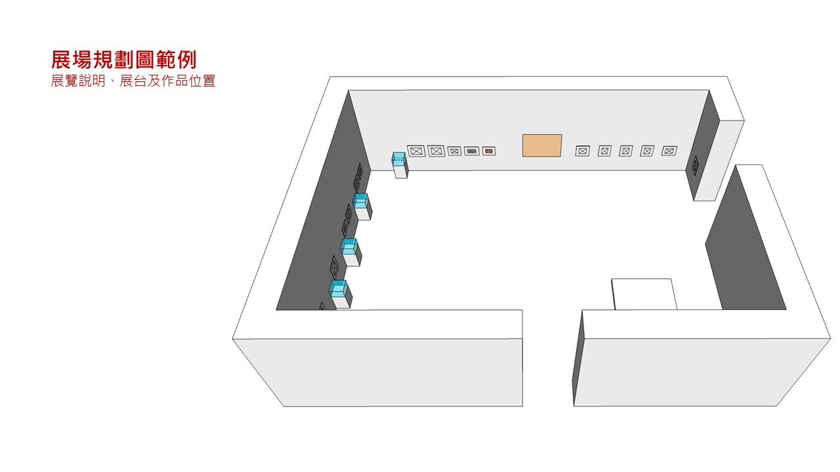
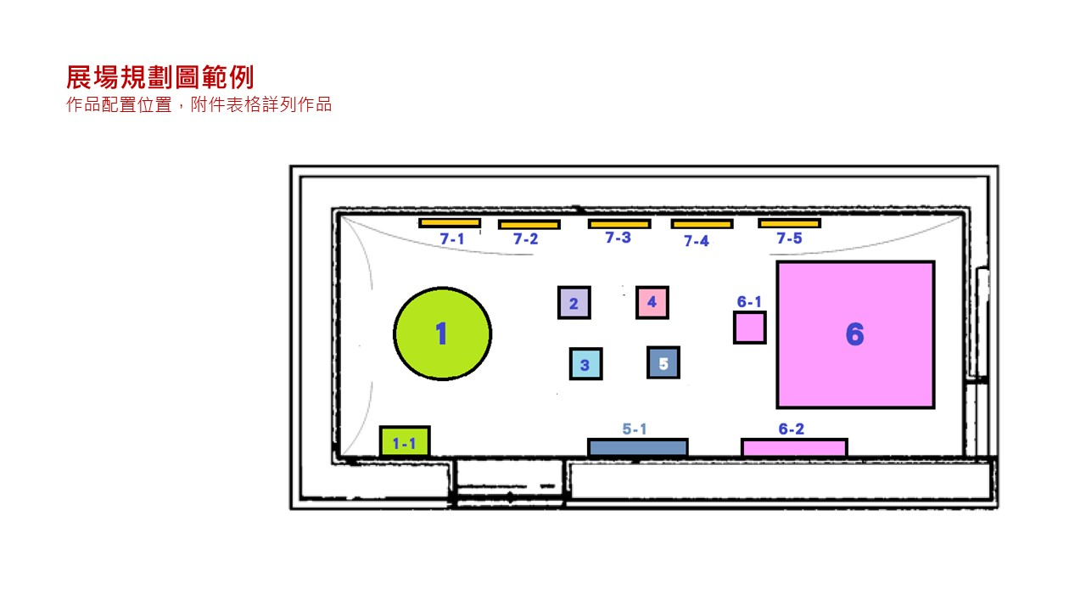

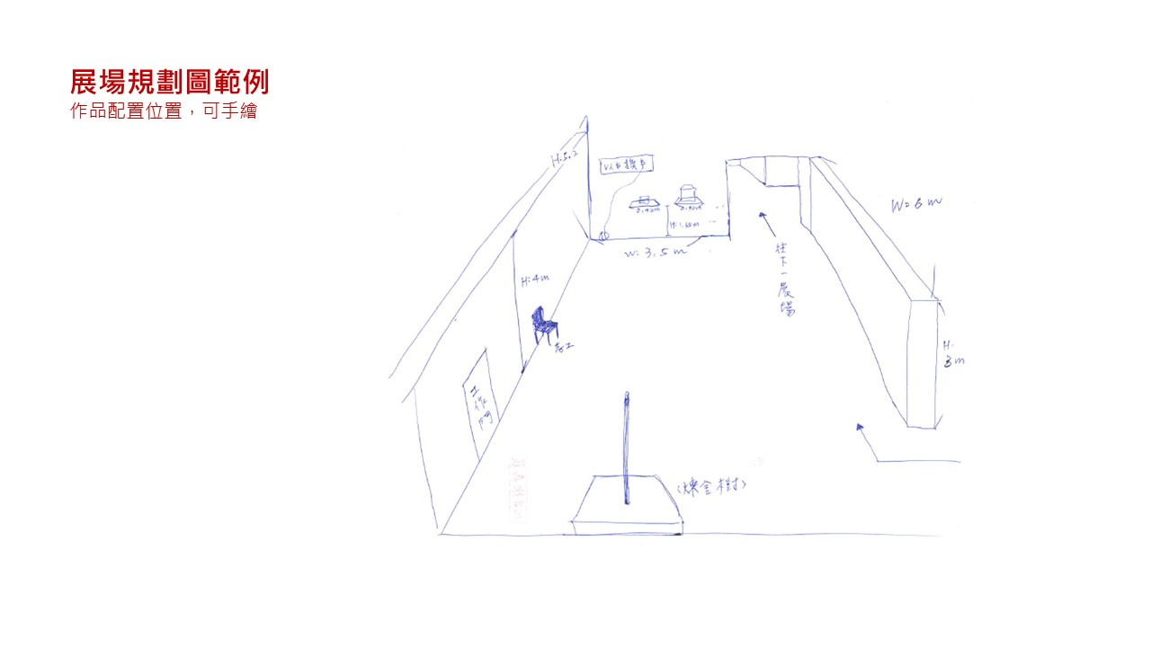

- 參展者資料表（若為聯展，請自行增加表格，每位參展者分別填寫。）
姓名 |  | （中文） |  | （英文）
現職
學歷及經歷 | 起訖時間 |  | 學校／機構名稱 |  | 主修／工作內容
重要展覽經歷

附錄一 個人資料同意書
個人資料提供同意書
- 臺南市美術館（以下簡稱本館）取得您的個人資料，目的在於個人資料保護法及相關法令之規定下，依本館隱私權保護政策，蒐集、處理及利用您的個人資料，進行本館規劃之「申請展」徵件計畫相關工作及展覽活動。
- 您可依您的需要提供以下個人資料：姓名、出生年月日、國民身分證統一編號、連絡方式（包括但不限於電話號碼、E-mail或居住地址）或其他得以直接或間接識別您個人之資料。
- 您同意本館以您所提供的個人資料確認您的身份、與您進行連絡、提供您本館各項徵件、展覽等相關服務及資訊，以及其他符合本館組織章程所定業務等特定目的，以及其他隱私權保護政策規範之使用方式。
- 您可依個人資料保護法第3條規定，就您的個人資料向本館：（1）請求查詢或閱覽（2）請求製給複製本（3）請求補充或更正（4）請求停止蒐集、處理及利用（5）請求刪除。但因（1）妨害國家安全、外交及軍事機密、整體經濟利益或其他國家重大利益（2）妨害本館執行業務所必需（3）妨害本館或第三人之重大利益，本館得拒絕之。
- 您可自由選擇是否提供本館您的個人資料，但若您所提供之個人資料，經檢舉或本館發現不足以確認您的身分真實性或其他個人資料冒用、盜用、資料不實等情形，本館有權暫時停止提供對您的服務，若有不便之處敬請見諒。
- 您瞭解此一同意書符合個人資料保護法及相關法規之要求，具有書面同意本館蒐集、處理及利用您的個人資料之效果。
此致
臺南市美術館
立同意書人： （簽章）
身分證字號：
中華民國 年 月 日
附錄二 授權切結書
「臺南市美術館申請展」授權切結書
（若為團體申請，請以申請人為代表）
茲在此證明並聲明及擔保本人 所策劃之 （展覽名稱）申請「臺南市美術館申請展」之申請資料上所填資料及提供之相關附件均屬事實，且無抄襲剽竊之情事。日後若涉及違反著作權或其他法律規範，本人願負完全法律責任，若因違反著作權或其他法律規範致使臺南市美術館損失，本人願負完全賠償責任。
本切結書自本人簽署日起生效，無時間限制。本切結書之權利義務，非經雙方書面同意，不得轉讓予第三人。本人保證不對臺南市美術館主張著作人格權。
此致
臺南市美術館
立切結書人： （簽章）
身分證字號：
中華民國 年 月 日

